Android中AsyncTask使用详解
在Android中我们可以通过Thread+Handler实现多线程通信，一种经典的使用场景是：在新线程中进行耗时操作，当任务完成后通过Handler向主线程发送Message，这样主线程的Handler在收到该Message之后就可以进行更新UI的操作。上述场景中需要分别在Thread和Handler中编写代码逻辑，为了使得代码更加统一，我们可以使用AsyncTask类。
AsyncTask是Android提供的一个助手类，它对Thread和Handler进行了封装，方便我们使用。Android之所以提供AsyncTask这个类，就是为了方便我们在后台线程中执行操作，然后将结果发送给主线程，从而在主线程中进行UI更新等操作。在使用AsyncTask时，我们无需关注Thread和Handler，AsyncTask内部会对其进行管理，这样我们就只需要关注于我们的业务逻辑即可。
AsyncTask有四个重要的回调方法，分别是：onPreExecute、doInBackground, onProgressUpdate 和 onPostExecute。这四个方法会在AsyncTask的不同时期进行自动调用，我们只需要实现这几个方法的内部逻辑即可。这四个方法的一些参数和返回值都是基于泛型的，而且泛型的类型还不一样，所以在AsyncTask的使用中会遇到三种泛型参数：Params, Progress 和 Result，如下图所示：
- Params表示用于AsyncTask执行任务的参数的类型
- Progress表示在后台线程处理的过程中，可以阶段性地发布结果的数据类型
- Result表示任务全部完成后所返回的数据类型
我们通过调用AsyncTask的execute()方法传入参数并执行任务，然后AsyncTask会依次调用以下四个方法：
onPreExecute
该方法的签名如下所示：
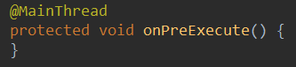
该方法有MainThread注解，表示该方法是运行在主线程中的。在AsyncTask执行了execute()方法后就会在UI线程上执行onPreExecute()方法，该方法在task真正执行前运行，我们通常可以在该方法中显示一个进度条，从而告知用户后台任务即将开始。
doInBackground
该方法的签名如下所示：
该方法有WorkerThread注解，表示该方法是运行在单独的工作线程中的，而不是运行在主线程中。doInBackground会在onPreExecute()方法执行完成后立即执行，该方法用于在工作线程中执行耗时任务，我们可以在该方法中编写我们需要在后台线程中运行的逻辑代码，由于是运行在工作线程中，所以该方法不会阻塞UI线程。该方法接收Params泛型参数，参数params是Params类型的不定长数组，该方法的返回值是Result泛型，由于doInBackgroud是抽象方法，我们在使用AsyncTask时必须重写该方法。在doInBackground中执行的任务可能要分解为好多步骤，每完成一步我们就可以通过调用AsyncTask的publishProgress(Progress…)将阶段性的处理结果发布出去，阶段性处理结果是Progress泛型类型。当调用了publishProgress方法后，处理结果会被传递到UI线程中，并在UI线程中回调onProgressUpdate方法，下面会详细介绍。根据我们的具体需要，我们可以在doInBackground中不调用publishProgress方法，当然也可以在该方法中多次调用publishProgress方法。doInBackgroud方法的返回值表示后台线程完成任务之后的结果。

onProgressUpdate
上面我们知道，当我们在doInBackground中调用publishProgress(Progress…)方法后，就会在UI线程上回调onProgressUpdate方法，该方法的方法签名如下所示：
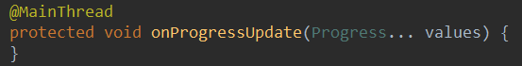
该方法也具有MainThread注解，表示该方法是在主线程上被调用的，且传入的参数是Progress泛型定义的不定长数组。如果在doInBackground中多次调用了publishProgress方法，那么主线程就会多次回调onProgressUpdate方法。

onPostExecute
该方法的签名如下所示：
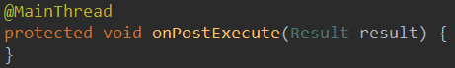
该方法也具有MainThread注解，表示该方法是在主线程中被调用的。当doInBackgroud方法执行完毕后，就表示任务完成了，doInBackgroud方法的返回值就会作为参数在主线程中传入到onPostExecute方法中，这样就可以在主线程中根据任务的执行结果更新UI。

下面我们就以下载多个文件的示例演示AsyncTask的使用过程。
布局文件如下所示：
<RelativeLayout xmlns:android="http://schemas.android.com/apk/res/android"
xmlns:tools="http://schemas.android.com/tools"
android:layout_width="match_parent"
android:layout_height="match_parent"
android:paddingLeft="@dimen/activity_horizontal_margin"
android:paddingRight="@dimen/activity_horizontal_margin"
android:paddingTop="@dimen/activity_vertical_margin"
android:paddingBottom="@dimen/activity_vertical_margin"
tools:context=".MainActivity">

<Button android:id="@+id/btnDownload"
android:layout_width="match_parent"
android:layout_height="wrap_content"
android:onClick="onClick"
android:text="开始下载" />

<TextView android:id="@+id/textView"
android:layout_below="@id/btnDownload"
android:layout_width="match_parent"
android:layout_height="wrap_content" />

</RelativeLayout>

界面上有一个“开始下载”的按钮，点击该按钮即可通过AsyncTask下载多个文件，对应的Java代码如下所示：
package com.ispring.asynctask;

import android.app.Activity;
import android.os.AsyncTask;
import android.os.Build;
import android.os.Bundle;
import android.util.Log;
import android.view.View;
import android.widget.Button;
import android.widget.TextView;

import java.io.ByteArrayOutputStream;
import java.io.IOException;
import java.io.InputStream;
import java.net.HttpURLConnection;
import java.net.MalformedURLException;
import java.net.URL;
public class MainActivity extends Activity implements Button.OnClickListener {

TextView textView = null;
Button btnDownload = null;

@Override
protected void onCreate(Bundle savedInstanceState) {
super.onCreate(savedInstanceState);
setContentView(R.layout.activity_main);
textView = (TextView)findViewById(R.id.textView);
btnDownload = (Button)findViewById(R.id.btnDownload);
Log.i("iSpring", "MainActivity -> onCreate, Thread name: " + Thread.currentThread().getName());
}

@Override
public void onClick(View v) {
//要下载的文件地址
String[] urls = {
"http://blog.csdn.net/iispring/article/details/47115879",
"http://blog.csdn.net/iispring/article/details/47180325",
"http://blog.csdn.net/iispring/article/details/47300819",
"http://blog.csdn.net/iispring/article/details/47320407",
"http://blog.csdn.net/iispring/article/details/47622705"
};

DownloadTask downloadTask = new DownloadTask();
downloadTask.execute(urls);
}

//public abstract class AsyncTask<Params, Progress, Result>
//在此例中，Params泛型是String类型，Progress泛型是Object类型，Result泛型是Long类型
private class DownloadTask extends AsyncTask<String, Object, Long> {
@Override
protected void onPreExecute() {
Log.i("iSpring", "DownloadTask -> onPreExecute, Thread name: " + Thread.currentThread().getName());
super.onPreExecute();
btnDownload.setEnabled(false);
textView.setText("开始下载...");
}

@Override
protected Long doInBackground(String... params) {
Log.i("iSpring", "DownloadTask -> doInBackground, Thread name: " + Thread.currentThread().getName());
//totalByte表示所有下载的文件的总字节数
long totalByte = 0;
//params是一个String数组
for(String url: params){
//遍历Url数组，依次下载对应的文件
Object[] result = downloadSingleFile(url);
int byteCount = (int)result[0];
totalByte += byteCount;
//在下载完一个文件之后，我们就把阶段性的处理结果发布出去
publishProgress(result);
//如果AsyncTask被调用了cancel()方法，那么任务取消，跳出for循环
if(isCancelled()){
break;
}
}
//将总共下载的字节数作为结果返回
return totalByte;
}

//下载文件后返回一个Object数组：下载文件的字节数以及下载的博客的名字
private Object[] downloadSingleFile(String str){
Object[] result = new Object[2];
int byteCount = 0;
String blogName = "";
HttpURLConnection conn = null;
try{
URL url = new URL(str);
conn = (HttpURLConnection)url.openConnection();
InputStream is = conn.getInputStream();
ByteArrayOutputStream baos = new ByteArrayOutputStream();
byte[] buf = new byte[1024];
int length = -1;
while ((length = is.read(buf)) != -1) {
baos.write(buf, 0, length);
byteCount += length;
}
String respone = new String(baos.toByteArray(), "utf-8");
int startIndex = respone.indexOf("<title>");
if(startIndex > 0){
startIndex += 7;
int endIndex = respone.indexOf("</title>");
if(endIndex > startIndex){
//解析出博客中的标题
blogName = respone.substring(startIndex, endIndex);
}
}
}catch(MalformedURLException e){
e.printStackTrace();
}catch(IOException e){
e.printStackTrace();
}finally {
if(conn != null){
conn.disconnect();
}
}
result[0] = byteCount;
result[1] = blogName;
return result;
}

@Override
protected void onProgressUpdate(Object... values) {
Log.i("iSpring", "DownloadTask -> onProgressUpdate, Thread name: " + Thread.currentThread().getName());
super.onProgressUpdate(values);
int byteCount = (int)values[0];
String blogName = (String)values[1];
String text = textView.getText().toString();
text += "\n博客《" + blogName + "》下载完成，共" + byteCount + "字节";
textView.setText(text);
}

@Override
protected void onPostExecute(Long aLong) {
Log.i("iSpring", "DownloadTask -> onPostExecute, Thread name: " + Thread.currentThread().getName());
super.onPostExecute(aLong);
String text = textView.getText().toString();
text += "\n全部下载完成，总共下载了" + aLong + "个字节";
textView.setText(text);
btnDownload.setEnabled(true);
}

@Override
protected void onCancelled() {
Log.i("iSpring", "DownloadTask -> onCancelled, Thread name: " + Thread.currentThread().getName());
super.onCancelled();
textView.setText("取消下载");
btnDownload.setEnabled(true);
}
}
}
点击下载按钮后，界面如下所示：

控制台输出如下所示：
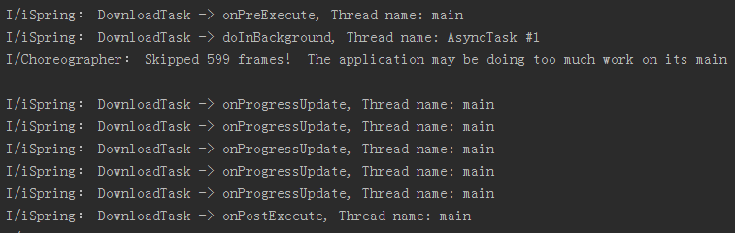
下面对以上代码进行一下说明。
1.我们在MainActivity中定义了内部类DownloadTask，DownloadTask继承自AsyncTask，在该例中，Params泛型是String类型，Progress泛型是Object类型，Result泛型是Long类型。
2.我们定义了一个Url字符串数组，将该数组传递给AsyncTask的execute方法，用于异步执行task。
3.在执行了downloadTask.execute(urls)之后，AsyncTask会自动回调onPreExecute方法，在该方法中我们将textView设置为“开始下载…”几个字，告知用户即将执行下载操作。通过控制台输出我们也可以看出该方法是在主线程中执行的。
4.在执行了onPreExecute方法之后，AsyncTask会回调doInBackground方法，该方法中的输入参数是String类型的不定长数组，此处的String就对应着Params泛型类型，我们在该方法中遍历Url数组，依次下载对应的文件，当我们下载完一个文件，就相当于我们阶段性地完成了一部分任务，我们就通过调用publishProgress方法将阶段性处理结果发布出去。在此例中我们将阶段性的处理结果定义为Object类型，即Progress泛型类型。通过控制台输出我们可以看出doInBackground方法是运行在新的工作线程”AsyncTask #1”中的，AsyncTask的工作线程都是以”AsyncTask #”然后加上数字作为名字。当所有文件下载完成后，我们就可以通过totalSize返回所有下载的字节数，返回值类型为Long，对应着AsyncTask中的Result泛型类型。
5.在doInBackground方法中，每当下载完一个文件，我们就会调用publishProgress方法发布阶段性结果，之后AsyncTask会回调onProgressUpdate方法，在此例中，onProgressUpdate的参数为Object类型，对应着AsyncTask中的Progress泛型类型。通过控制台输出我们可以发现，该方法是在主线程中调用的，在该方法中我们会通过textView更新UI，告知用户哪个文件下载完成了，这样用户体验相对友好。
6.在整个doInBackground方法执行完毕后，AsyncTask就会回调onPostExecute方法，在该方法中我们再次通过textView更新UI告知用户全部下载任务完成了。
7.在通过execute方法执行了异步任务之后，可以通过AsyncTask的cancel方法取消任务，取消任务后AsyncTask会回调onCancelled方法，这样不会再调用onPostExecute方法。
在使用Android的过程中，有以下几点需要注意：
- AsyncTask的实例必须在主线程中创建。
- AsyncTask的execute方法必须在主线程中调用。
- onPreExecute()、onPostExecute(Result),、doInBackground(Params…) 和 onProgressUpdate(Progress…)这四个方法都是回调方法，Android会自动调用，我们不应自己调用。
- 对于一个AsyncTack的实例，只能执行一次execute方法，在该实例上第二次执行execute方法时就会抛出异常。

通过上面的示例，大家应该熟悉了AsyncTask的使用流程。我们上面提到，对于某个AsyncTask实例，只能执行一次execute方法，如果我们想并行地执行多个任务怎么办呢？我们可以考虑实例化多个AsyncTask实例，然后分别调用各个实例的execute方法，为了探究效果，我们将代码更改如下所示：
public void onClick(View v) {
//要下载的文件地址
String[] urls = {
"http://blog.csdn.net/iispring/article/details/47115879",
"http://blog.csdn.net/iispring/article/details/47180325",
"http://blog.csdn.net/iispring/article/details/47300819",
"http://blog.csdn.net/iispring/article/details/47320407",
"http://blog.csdn.net/iispring/article/details/47622705"
};

DownloadTask downloadTask1 = new DownloadTask();
downloadTask1.execute(urls);

DownloadTask downloadTask2 = new DownloadTask();
downloadTask2.execute(urls);
}
在单击了按钮之后，我们实例化了两个DownloadTask，并分别执行其execute方法，运行后界面如下所示：

控制台输出如下所示：
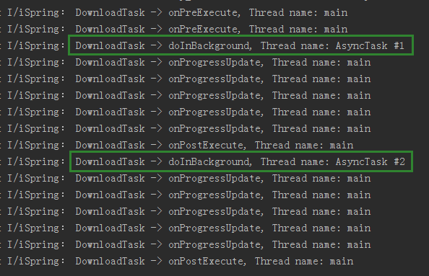
我们观察一下控制台的输出结果，可以发现对于downloadTask1，doInBackground方法是运行在线程“AsyncTask #1”中的；对于downloadTask2，doInBackground方法是运行在线程”AsyncTask #2”中的，此时我们可能会认为太好了，两个AsyncTask实例分别在不同的线程中运行，实现了并行处理。此处真的是并行运行的吗？
我们自己观察控制台输出就可以发现，downloadTask1的doInBackground方法执行后，下载了五个文件，并五次触发了onProgressUpdate，在这之后才执行downloadTask2的doInBackground方法。我们对比上面的GIF图也可以发现，在downloadTask1按照顺序下载完五篇文章之后，downloadTask2才开始按照顺序下载五篇文章。综上所述，我们可以知道，默认情况下如果创建了AsyncTask创建了多个实例，并同时执行实例的各个execute方法，那么这些实例的execute方法并不是并行执行的，是串行执行的，即在第一个实例的doInBackground完成任务后，第二个实例的doInBackgroud方法才会开始执行，然后再执行第三个实例的doInBackground方法… 那么你可能会问，不对啊，上面downloadTask1是运行在”AsyncTask #1”线程中的，downloadTask2是运行在”AsyncTask #2”线程中的，这明明是两个线程啊！其实AsyncTask为downloadTask1开辟了名为”AsyncTask #1”的工作线程，在其完成了任务之后可能就销毁了，然后AsyncTask又为downloadTask2开辟了名为”AsyncTask #2”的工作线程。
AsyncTask在最早的版本中用一个单一的后台线程串行执行多个AsyncTask实例的任务，从Android 1.6（DONUT）开始，AsyncTask用线程池并行执行异步任务，但是从Android 3.0（HONEYCOMB）开始为了避免并行执行导致的常见错误，AsyncTask又开始默认用单线程作为工作线程处理多个任务。
从Android 3.0开始AsyncTask增加了executeOnExecutor方法，用该方法可以让AsyncTask并行处理任务，该方法的方法签名如下所示：
public final AsyncTask<Params, Progress, Result> executeOnExecutor (Executor exec, Params... params)
第一个参数表示exec是一个Executor对象，为了让AsyncTask并行处理任务，通常情况下我们此处传入AsyncTask.THREAD_POOL_EXECUTOR即可，AsyncTask.THREAD_POOL_EXECUTOR是AsyncTask中内置的一个线程池对象，当然我们也可以传入我们自己实例化的线程池对象。第二个参数params表示的是要执行的任务的参数。
通过executeOnExecutor方法并行执行任务的示例代码如下所示：
public void onClick(View v) {
if(Build.VERSION.SDK_INT >= 11){
String[] urls = {
"http://blog.csdn.net/iispring/article/details/47115879",
"http://blog.csdn.net/iispring/article/details/47180325",
"http://blog.csdn.net/iispring/article/details/47300819",
"http://blog.csdn.net/iispring/article/details/47320407",
"http://blog.csdn.net/iispring/article/details/47622705"
};

DownloadTask downloadTask1 = new DownloadTask();
downloadTask1.executeOnExecutor(AsyncTask.THREAD_POOL_EXECUTOR, urls);

DownloadTask downloadTask2 = new DownloadTask();
downloadTask2.executeOnExecutor(AsyncTask.THREAD_POOL_EXECUTOR, urls);
}
}
我们实例化了两个DownloadTask的实例，然后执行了这两个实例的executeOnExecutor方法，并将AsyncTask.THREAD_POOL_EXECUTOR作为Executor传入，二者都接收同样的Url数组作为任务执行的参数。
点击下载按钮后，运行完的界面如下所示：
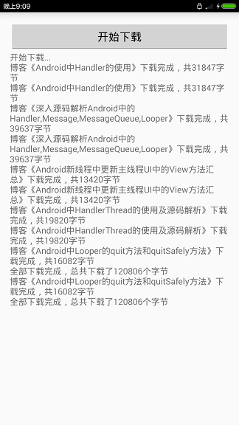
控制台输出如下所示：
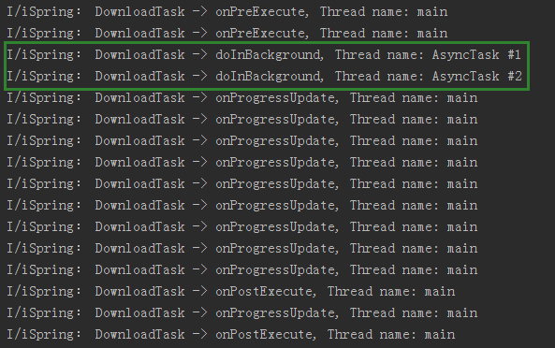
通过控制台的输出结果我们可以看到，在downloadTask1执行了doInBackground方法后，downloadTask2也立即执行了doInBackground方法。并且通过程序运行完的UI界面可以看到在一个DownloadTask实例下载了一篇文章之后，另一个DownloadTask实例也立即下载了一篇文章，两个DownloadTask实例交叉按顺序下载文件，可以看出这两个AsyncTask的实例是并行执行的。
如果大家想了解AsyncTask的工作原理，可参见另一篇博文《源码解析Android中AsyncTask的工作原理》 。
希望本文对大家使用AsyncTask的使用有所帮助！
相关阅读：
我的Android博文整理汇总
源码解析Android中AsyncTask的工作原理
Android中Handler的使用
Android新线程中更新主线程UI中的View方法汇总

详解Android中AsyncTask的使用
在Android中实现异步任务机制有两种方式，Handler和AsyncTask。
Handler模式需要为每一个任务创建一个新的线程，任务完成后通过Handler实例向UI线程发送消息，完成界面的更新，这种方式对于整个过程的控制比较精细，但也是有缺点的，例如代码相对臃肿，在多个任务同时执行时，不易对线程进行精确的控制。关于Handler的相关知识，前面也有所介绍，不清楚的朋友们可以参照一下。
为了简化操作，Android1.5提供了工具类android.os.AsyncTask，它使创建异步任务变得更加简单，不再需要编写任务线程和Handler实例即可完成相同的任务。
先来看看AsyncTask的定义：
[java]
1. public abstract class AsyncTask<Params, Progress, Result>
三种泛型类型分别代表“启动任务执行的输入参数”、“后台任务执行的进度”、“后台计算结果的类型”。在特定场合下，并不是所有类型都被使用，如果没有被使用，可以用java.lang.Void类型代替。
一个异步任务的执行一般包括以下几个步骤：
1.execute(Params...params)，执行一个异步任务，需要我们在代码中调用此方法，触发异步任务的执行。
2.onPreExecute()，在execute(Params...params)被调用后立即执行，一般用来在执行后台任务前对UI做一些标记。
3.doInBackground(Params...params)，在onPreExecute()完成后立即执行，用于执行较为费时的操作，此方法将接收输入参数和返回计算结果。在执行过程中可以调用publishProgress(Progress... values)来更新进度信息。
4.onProgressUpdate(Progress...values)，在调用publishProgress(Progress...values)时，此方法被执行，直接将进度信息更新到UI组件上。
5.onPostExecute(Result result)，当后台操作结束时，此方法将会被调用，计算结果将做为参数传递到此方法中，直接将结果显示到UI组件上。
在使用的时候，有几点需要格外注意：
1.异步任务的实例必须在UI线程中创建。
2.execute(Params...params)方法必须在UI线程中调用。
3.不要手动调用onPreExecute()，doInBackground(Params...params)，onProgressUpdate(Progress...values)，onPostExecute(Result result)这几个方法。
4.不能在doInBackground(Params...params)中更改UI组件的信息。
5.一个任务实例只能执行一次，如果执行第二次将会抛出异常。
接下来，我们来看看如何使用AsyncTask执行异步任务操作，我们先建立一个项目，结构如下：
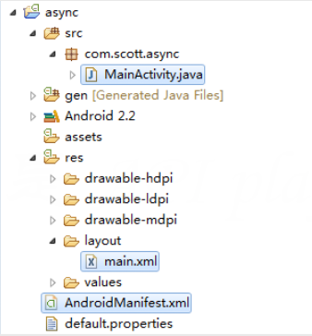
结构相对简单一些，让我们先看看MainActivity.java的代码：
[java]
- package com.scott.async;

- import java.io.ByteArrayOutputStream;
- import java.io.InputStream;

- import org.apache.http.HttpEntity;
- import org.apache.http.HttpResponse;
- import org.apache.http.HttpStatus;
- import org.apache.http.client.HttpClient;
- import org.apache.http.client.methods.HttpGet;
- import org.apache.http.impl.client.DefaultHttpClient;

- import android.app.Activity;
- import android.os.AsyncTask;
- import android.os.Bundle;
- import android.util.Log;
- import android.view.View;
- import android.widget.Button;
- import android.widget.ProgressBar;
- import android.widget.TextView;

- public class MainActivity extends Activity {

- private static final String TAG = "ASYNC_TASK";

- private Button execute;
- private Button cancel;
- private ProgressBar progressBar;
- private TextView textView;

- private MyTask mTask;

- @Override
- public void onCreate(Bundle savedInstanceState) {
- super.onCreate(savedInstanceState);
- setContentView(R.layout.main);

- execute = (Button) findViewById(R.id.execute);
- execute.setOnClickListener(new View.OnClickListener() {
- @Override
- public void onClick(View v) {
- //注意每次需new一个实例,新建的任务只能执行一次,否则会出现异常
- mTask = new MyTask();
- mTask.execute("http://www.baidu.com");

- execute.setEnabled(false);
- cancel.setEnabled(true);
- }
- });
- cancel = (Button) findViewById(R.id.cancel);
- cancel.setOnClickListener(new View.OnClickListener() {
- @Override
- public void onClick(View v) {
- //取消一个正在执行的任务,onCancelled方法将会被调用
- mTask.cancel(true);
- }
- });
- progressBar = (ProgressBar) findViewById(R.id.progress_bar);
- textView = (TextView) findViewById(R.id.text_view);

- }

- private class MyTask extends AsyncTask<String, Integer, String> {
- //onPreExecute方法用于在执行后台任务前做一些UI操作
- @Override
- protected void onPreExecute() {
- Log.i(TAG, "onPreExecute() called");
- textView.setText("loading...");
- }

- //doInBackground方法内部执行后台任务,不可在此方法内修改UI
- @Override
- protected String doInBackground(String... params) {
- Log.i(TAG, "doInBackground(Params... params) called");
- try {
- HttpClient client = new DefaultHttpClient();
- HttpGet get = new HttpGet(params[0]);
- HttpResponse response = client.execute(get);
- if (response.getStatusLine().getStatusCode() == HttpStatus.SC_OK) {
- HttpEntity entity = response.getEntity();
- InputStream is = entity.getContent();
- long total = entity.getContentLength();
- ByteArrayOutputStream baos = new ByteArrayOutputStream();
- byte[] buf = new byte[1024];
- int count = 0;
- int length = -1;
- while ((length = is.read(buf)) != -1) {
- baos.write(buf, 0, length);
- count += length;
- //调用publishProgress公布进度,最后onProgressUpdate方法将被执行
- publishProgress((int) ((count / (float) total) * 100));
- //为了演示进度,休眠500毫秒
- Thread.sleep(500);
- }
- return new String(baos.toByteArray(), "gb2312");
- }
- } catch (Exception e) {
- Log.e(TAG, e.getMessage());
- }
- return null;
- }

- //onProgressUpdate方法用于更新进度信息
- @Override
- protected void onProgressUpdate(Integer... progresses) {
- Log.i(TAG,"onProgressUpdate(Progress...progresses) called");
- progressBar.setProgress(progresses[0]);
- textView.setText("loading..." + progresses[0] + "%");
- }

- //onPostExecute方法用于在执行完后台任务后更新UI,显示结果
- @Override
- protected void onPostExecute(String result) {
- Log.i(TAG, "onPostExecute(Result result) called");
- textView.setText(result);

- execute.setEnabled(true);
- cancel.setEnabled(false);
- }

- //onCancelled方法用于在取消执行中的任务时更改UI
- @Override
- protected void onCancelled() {
- Log.i(TAG, "onCancelled() called");
- textView.setText("cancelled");
- progressBar.setProgress(0);

- execute.setEnabled(true);
- cancel.setEnabled(false);
- }
- }
- }
布局文件main.xml代码如下：
[java]
- <?xml version="1.0" encoding="utf-8"?>
- <LinearLayout xmlns:android="http://schemas.android.com/apk/res/android"
- android:orientation="vertical"
- android:layout_width="fill_parent"
- android:layout_height="fill_parent">
- <Button
- android:id="@+id/execute"
- android:layout_width="fill_parent"
- android:layout_height="wrap_content"
- android:text="execute"/>
- <Button
- android:id="@+id/cancel"
- android:layout_width="fill_parent"
- android:layout_height="wrap_content"
- android:enabled="false"
- android:text="cancel"/>
- <ProgressBar
- android:id="@+id/progress_bar"
- android:layout_width="fill_parent"
- android:layout_height="wrap_content"
- android:progress="0"
- android:max="100"
- style="?android:attr/progressBarStyleHorizontal"/>
- <ScrollView
- android:layout_width="fill_parent"
- android:layout_height="wrap_content">
- <TextView
- android:id="@+id/text_view"
- android:layout_width="fill_parent"
- android:layout_height="wrap_content"/>
- </ScrollView>
- </LinearLayout>
因为需要访问网络，所以我们还需要在AndroidManifest.xml中加入访问网络的权限：
- <uses-permission android:name="android.permission.INTERNET"/>
我们来看一下运行时的界面：
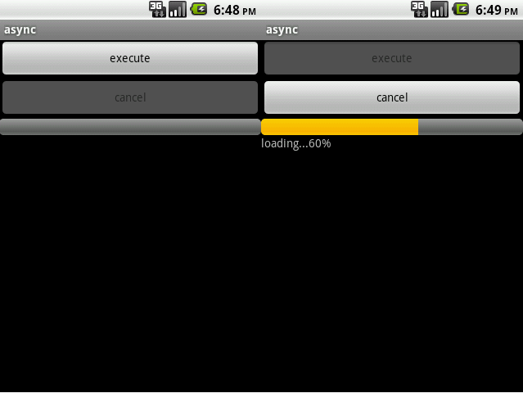
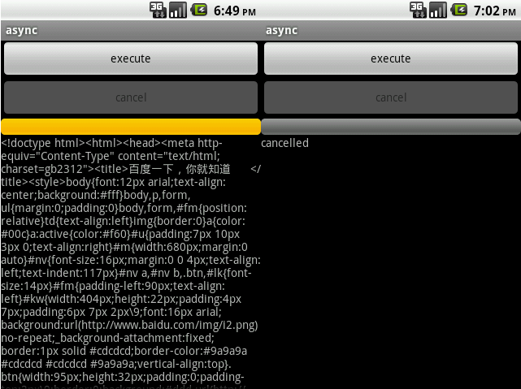
以上几个截图分别是初始界面、执行异步任务时界面、执行成功后界面、取消任务后界面。执行成功后，整个过程日志打印如下：
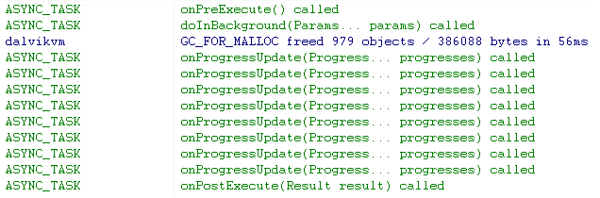
如果我们在执行任务时按下了“cancel”按钮，日志打印如下：
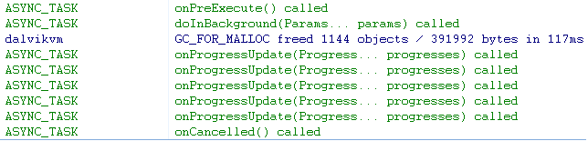
可以看到onCancelled()方法将会被调用，onPostExecute(Result result)方法将不再被调用。
上面介绍了AsyncTask的基本应用，有些朋友也许会有疑惑，AsyncTask内部是怎么执行的呢，它执行的过程跟我们使用Handler又有什么区别呢？答案是：AsyncTask是对Thread+Handler良好的封装，在android.os.AsyncTask代码里仍然可以看到Thread和Handler的踪迹。下面就向大家详细介绍一下AsyncTask的执行原理。
我们先看一下AsyncTask的大纲视图：
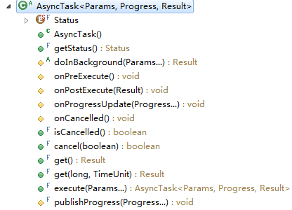
我们可以看到关键几个步骤的方法都在其中，doInBackground(Params... params)是一个抽象方法，我们继承AsyncTask时必须覆写此方法；onPreExecute()、onProgressUpdate(Progress... values)、onPostExecute(Result result)、onCancelled()这几个方法体都是空的，我们需要的时候可以选择性的覆写它们；publishProgress(Progress... values)是final修饰的，不能覆写，只能去调用，我们一般会在doInBackground(Params... params)中调用此方法；另外，我们可以看到有一个Status的枚举类和getStatus()方法，Status枚举类代码段如下：[java]
[java]
- //初始状态
- private volatile Status mStatus = Status.PENDING;

- public enum Status {
- /**
- * Indicates that the task has not been executed yet.
- */
- PENDING,
- /**
- * Indicates that the task is running.
- */
- RUNNING,
- /**
- * Indicates that {@link AsyncTask#onPostExecute} has finished.
- */
- FINISHED,
- }

- /**
- * Returns the current status of this task.
- *
- * @return The current status.
- */
- public final Status getStatus() {
- return mStatus;
- }
可以看到，AsyncTask的初始状态为PENDING，代表待定状态，RUNNING代表执行状态，FINISHED代表结束状态，这几种状态在AsyncTask一次生命周期内的很多地方被使用，非常重要。
介绍完大纲视图相关内容之后，接下来，我们会从execute(Params... params)作为入口，重点分析一下AsyncTask的执行流程，我们来看一下execute(Params... params)方法的代码段：
[java]
- public final AsyncTask<Params, Progress, Result> execute(Params... params) {
- if (mStatus != Status.PENDING) {
- switch (mStatus) {
- case RUNNING:
- //如果该任务正在被执行则抛出异常
- //值得一提的是,在调用cancel取消任务后,状态仍未RUNNING
- throw new IllegalStateException("Cannot execute task:"
- + " the task is already running.");
- case FINISHED:
- //如果该任务已经执行完成则抛出异常
- throw new IllegalStateException("Cannot execute task:"
- + " the task has already been executed "
- + "(a task can be executed only once)");
- }
- }

- //改变状态为RUNNING
- mStatus = Status.RUNNING;

- //调用onPreExecute方法
- onPreExecute();

- mWorker.mParams = params;
- sExecutor.execute(mFuture);

- return this;
- }
代码中涉及到三个陌生的变量：mWorker、sExecutor、mFuture，我们也会看一下他们的庐山真面目：
关于sExecutor，它是java.util.concurrent.ThreadPoolExecutor的实例，用于管理线程的执行。代码如下：
[java]
- rivate static final int CORE_POOL_SIZE = 5;
- private static final int MAXIMUM_POOL_SIZE = 128;
- private static final int KEEP_ALIVE = 10;

- //新建一个队列用来存放线程
- private static final BlockingQueue<Runnable> sWorkQueue =
- new LinkedBlockingQueue<Runnable>(10);
- //新建一个线程工厂
- private static final ThreadFactory sThreadFactory = new ThreadFactory() {
- private final AtomicInteger mCount = new AtomicInteger(1);
- //新建一个线程
- public Thread newThread(Runnable r) {
- return new Thread(r, "AsyncTask #" + mCount.getAndIncrement());
- }
- };
- //新建一个线程池执行器,用于管理线程的执行
- private static final ThreadPoolExecutor sExecutor = new ThreadPoolExecutor(CORE_POOL_SIZE,
- MAXIMUM_POOL_SIZE, KEEP_ALIVE, TimeUnit.SECONDS, sWorkQueue, sThreadFactory);
mWorker实际上是AsyncTask的一个的抽象内部类的实现对象实例，它实现了Callable<Result>接口中的call()方法，代码如下：
- private static abstract class WorkerRunnable<Params, Result> implements Callable<Result> {
- Params[] mParams;
- }
而mFuture实际上是java.util.concurrent.FutureTask的实例，下面是它的FutureTask类的相关信息：
- /**
- * A cancellable asynchronous computation.
- * ...
- */
- public class FutureTask<V> implements RunnableFuture<V> {

- public interface RunnableFuture<V> extends Runnable, Future<V> {
- /**
- * Sets this Future to the result of its computation
- * unless it has been cancelled.
- */
- void run();
- }
可以看到FutureTask是一个可以中途取消的用于异步计算的类。
下面是mWorker和mFuture实例在AsyncTask中的体现：
- private final WorkerRunnable<Params, Result> mWorker;
- private final FutureTask<Result> mFuture;

- public AsyncTask() {
- mWorker = new WorkerRunnable<Params, Result>() {
- //call方法被调用后,将设置优先级为后台级别,然后调用AsyncTask的 //doInBackground方法
- public Result call() throws Exception {
- Process.setThreadPriority(Process.THREAD_PRIORITY_BACKGROUND);
- return doInBackground(mParams);
- }
- };

- //在mFuture实例中,将会调用mWorker做后台任务,完成后会调用done //方法
- mFuture = new FutureTask<Result>(mWorker) {
- @Override
- protected void done() {
- Message message;
- Result result = null;

- try {
- result = get();
- } catch (InterruptedException e) {
- android.util.Log.w(LOG_TAG, e);
- } catch (ExecutionException e) {
- throw new RuntimeException("An error occured while executing doInBackground()",
- e.getCause());
- } catch (CancellationException e) {
- //发送取消任务的消息
- message = sHandler.obtainMessage(MESSAGE_POST_CANCEL,
- new AsyncTaskResult<Result>(AsyncTask.this, (Result[]) null));
- message.sendToTarget();
- return;
- } catch (Throwable t) {
- throw new RuntimeException("An error occured while executing "
- + "doInBackground()", t);
- }

- //发送显示结果的消息
- message = sHandler.obtainMessage(MESSAGE_POST_RESULT,
- new AsyncTaskResult<Result>(AsyncTask.this, result));
- message.sendToTarget();
- }
- };
- }
我们看到上面的代码中，mFuture实例对象的done()方法中，如果捕捉到了CancellationException类型的异常，则发送一条“MESSAGE_POST_CANCEL”的消息；如果顺利执行，则发送一条“MESSAGE_POST_RESULT”的消息，而消息都与一个sHandler对象关联。这个sHandler实例实际上是AsyncTask内部类InternalHandler的实例，而InternalHandler正是继承了Handler，下面我们来分析一下它的代码：
- private static final int MESSAGE_POST_RESULT = 0x1; //显示结果
- private static final int MESSAGE_POST_PROGRESS = 0x2; //更新进度
- private static final int MESSAGE_POST_CANCEL = 0x3; //取消任务

- private static final InternalHandler sHandler = new InternalHandler();

- private static class InternalHandler extends Handler {
- @SuppressWarnings({"unchecked", "RawUseOfParameterizedType"})
- @Override
- public void handleMessage(Message msg) {
- AsyncTaskResult result = (AsyncTaskResult) msg.obj;
- switch (msg.what) {
- case MESSAGE_POST_RESULT:
- // There is only one result
- //调用AsyncTask.finish方法
- result.mTask.finish(result.mData[0]);
- break;
- case MESSAGE_POST_PROGRESS:
- //调用AsyncTask.onProgressUpdate方法
- result.mTask.onProgressUpdate(result.mData);
- break;
- case MESSAGE_POST_CANCEL:
- //调用AsyncTask.onCancelled方法
- result.mTask.onCancelled();
- break;
- }
- }
- }
我们看到，在处理消息时，遇到“MESSAGE_POST_RESULT”时，它会调用AsyncTask中的finish()方法，我们来看一下finish()方法的定义：
- private void finish(Result result) {
- if (isCancelled()) result = null;
- onPostExecute(result); //调用onPostExecute显示结果
- mStatus = Status.FINISHED; //改变状态为FINISHED
- }
原来finish()方法是负责调用onPostExecute(Result result)方法显示结果并改变任务状态的啊。
另外，在mFuture对象的done()方法里，构建一个消息时，这个消息包含了一个AsyncTaskResult类型的对象，然后在sHandler实例对象的handleMessage(Message msg)方法里，使用下面这种方式取得消息中附带的对象：
- AsyncTaskResult result = (AsyncTaskResult) msg.obj;
这个AsyncTaskResult究竟是什么呢，它又包含什么内容呢？其实它也是AsyncTask的一个内部类，是用来包装执行结果的一个类，让我们来看一下它的代码结构：
- @SuppressWarnings({"RawUseOfParameterizedType"})
- private static class AsyncTaskResult<Data> {
- final AsyncTask mTask;
- final Data[] mData;

- AsyncTaskResult(AsyncTask task, Data... data) {
- mTask = task;
- mData = data;
- }
- }
看以看到这个AsyncTaskResult封装了一个AsyncTask的实例和某种类型的数据集，我们再来看一下构建消息时的代码：
[java]
- //发送取消任务的消息
- message = sHandler.obtainMessage(MESSAGE_POST_CANCEL,
- new AsyncTaskResult<Result>(AsyncTask.this, (Result[]) null));
- message.sendToTarget();

- //发送显示结果的消息
- message = sHandler.obtainMessage(MESSAGE_POST_RESULT,
- new AsyncTaskResult<Result>(AsyncTask.this, result));
- message.sendToTarget();
在处理消息时是如何使用这个对象呢，我们再来看一下：
- result.mTask.finish(result.mData[0]);
- result.mTask.onProgressUpdate(result.mData);
概括来说，当我们调用execute(Params... params)方法后，execute方法会调用onPreExecute()方法，然后由ThreadPoolExecutor实例sExecutor执行一个FutureTask任务，这个过程中doInBackground(Params... params)将被调用，如果被开发者覆写的doInBackground(Params... params)方法中调用了publishProgress(Progress... values)方法，则通过InternalHandler实例sHandler发送一条MESSAGE_POST_PROGRESS消息，更新进度，sHandler处理消息时onProgressUpdate(Progress... values)方法将被调用；如果遇到异常，则发送一条MESSAGE_POST_CANCEL的消息，取消任务，sHandler处理消息时onCancelled()方法将被调用；如果执行成功，则发送一条MESSAGE_POST_RESULT的消息，显示结果，sHandler处理消息时onPostExecute(Result result)方法被调用。
经过上面的介绍，相信朋友们都已经认识到AsyncTask的本质了，它对Thread+Handler的良好封装，减少了开发者处理问题的复杂度，提高了开发效率，希望朋友们能多多体会一下。

